28МЛ
26.05.2020

Тема урока: Строение атомного ядра. Дефект массы, энергия связи. Деление ядер. Ядерная реакция. 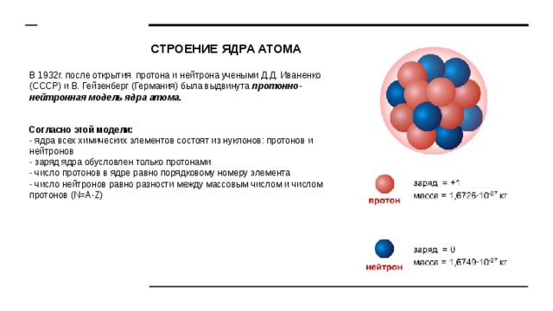
СТРОЕНИЕ ЯДРА АТОМА
В 1932г. после открытия протона и нейтрона учеными Д.Д. Иваненко (СССР) и В. Гейзенберг (Германия) была выдвинута протонно-нейтронная модель ядра атома.
Согласно этой модели: - ядра всех химических элементов состоят из нуклонов: протонов и нейтронов - заряд ядра обусловлен только протонами - число протонов в ядре равно порядковому номеру элемента - число нейтронов равно разности между массовым числом и числом протонов (N=A-Z)
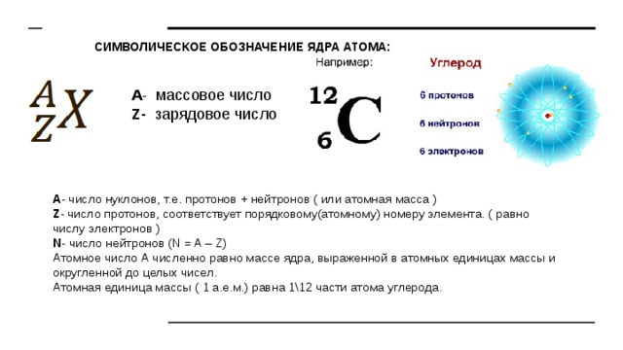
СИМВОЛИЧЕСКОЕ ОБОЗНАЧЕНИЕ ЯДРА АТОМА:
A - массовое число
Z- зарядовое число
А - число нуклонов, т.е. протонов + нейтронов ( или атомная масса ) Z - число протонов, соответствует порядковому(атомному) номеру элемента. ( равно числу электронов ) N - число нейтронов (N = A – Z)
Атомное число А численно равно массе ядра, выраженной в атомных единицах массы и округленной до целых чисел. 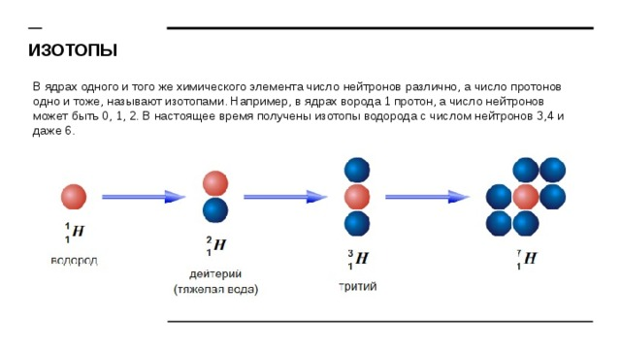
ИЗОТОПЫ
В ядрах одного и того же химического элемента число нейтронов различно, а число протонов одно и тоже, называют изотопами. Например, в ядрах ворода 1 протон, а число нейтронов может быть 0, 1, 2. В настоящее время получены изотопы водорода с числом нейтронов 3,4 и даже 6.
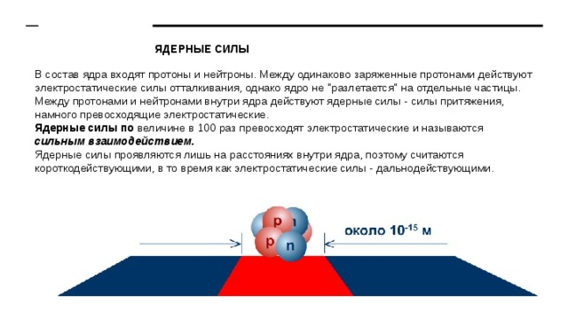
ЯДЕРНЫЕ СИЛЫ
В состав ядра входят протоны и нейтроны. Между одинаково заряженные протонами действуют электростатические силы отталкивания, однако ядро не "разлетается" на отдельные частицы. Между протонами и нейтронами внутри ядра действуют ядерные силы - силы притяжения, намного превосходящие электростатические.
Ядерные силы по величине в 100 раз превосходят электростатические и называются сильным взаимодействием.
Ядерные силы проявляются лишь на расстояниях внутри ядра, поэтому считаются короткодействующими, в то время как электростатические силы - дальнодействующими.
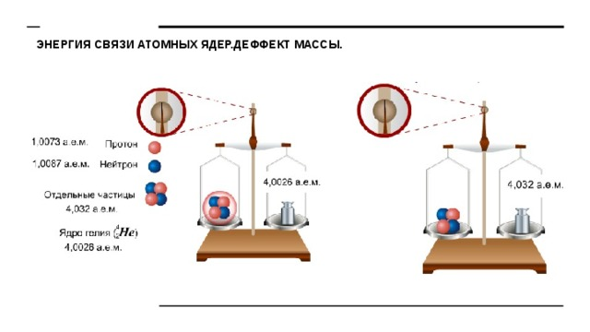
ЭНЕРГИЯ СВЯЗИ АТОМНЫХ ЯДЕР.ДЕФФЕКТ МАССЫ.
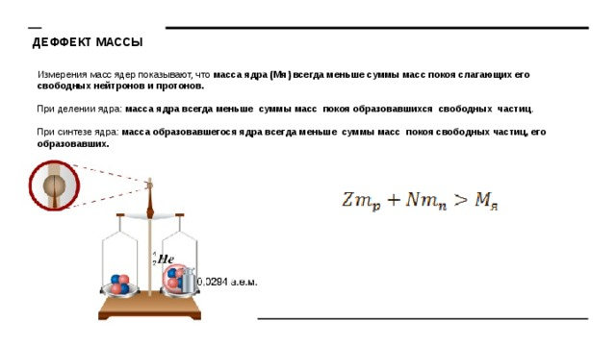
ДЕФФЕКТ МАССЫ
Измерения масс ядер показывают, что масса ядра (Мя) всегда меньше суммы масс покоя слагающих его свободных нейтронов и протонов. При делении ядра: масса ядра всегда меньше суммы масс покоя образовавшихся свободных частиц . При синтезе ядра: масса образовавшегося ядра всегда меньше суммы масс покоя свободных частиц, его образовавших.
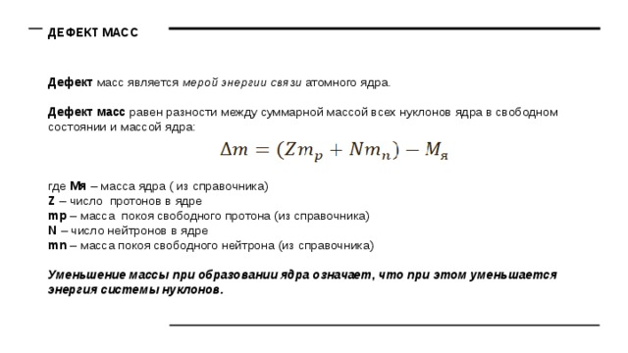
ДЕФЕКТ МАСС
Дефект масс является мерой энергии связи атомного ядра. Дефект масс равен разности между суммарной массой всех нуклонов ядра в свободном состоянии и массой ядра:
где Мя – масса ядра ( из справочника) Z – число протонов в ядре mp – масса покоя свободного протона (из справочника) N – число нейтронов в ядре mn – масса покоя свободного нейтрона (из справочника) Уменьшение массы при образовании ядра означает, что при этом уменьшается энергия системы нуклонов.
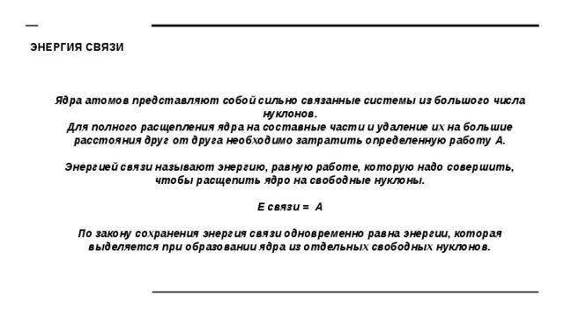
ЭНЕРГИЯ СВЯЗИ
Ядра атомов представляют собой сильно связанные системы из большого числа нуклонов. Для полного расщепления ядра на составные части и удаление их на большие расстояния друг от друга необходимо затратить определенную работу А. Энергией связи называют энергию, равную работе, которую надо совершить, чтобы расщепить ядро на свободные нуклоны. Е связи = А По закону сохранения энергия связи одновременно равна энергии, которая выделяется при образовании ядра из отдельных свободных нуклонов.

Формула для расчета энергии связи ядра - это формула Эйнштейна: если есть какая-то система частиц, обладающая массой, то изменение энергии этой системы приводит к изменению ее массы.
Здесь энергия связи ядра выражена произведением дефекта масс на квадрат скорости света.
В яде рной физике массу частиц выражают в атомных единицах массы (а.е.м.)
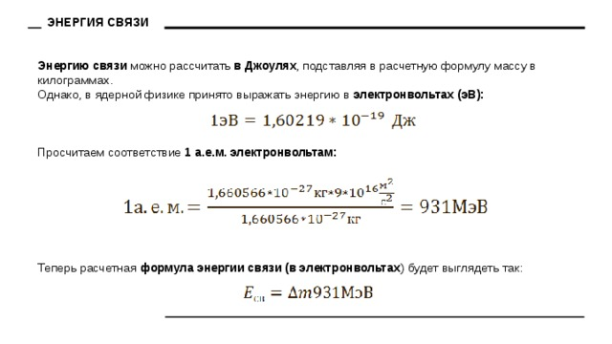
ЭНЕРГИЯ СВЯЗИ
Энергию связи можно рассчитать в Джоулях , подставляя в расчетную формулу массу в килограммах.
Однако, в ядерной физике принято выражать энергию в электронвольтах (эВ):
Просчитаем соответствие 1 а.е.м. электронвольтам:
Теперь расчетная формула энергии связи (в электронвольтах ) будет выглядеть так:
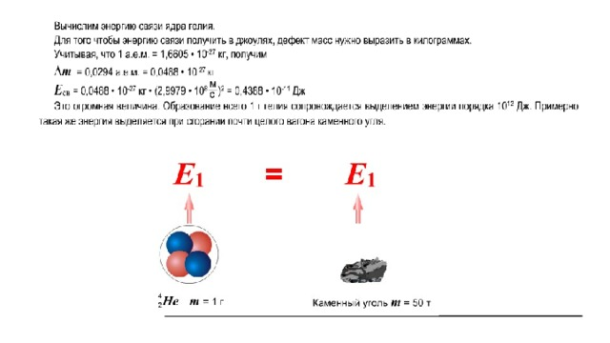
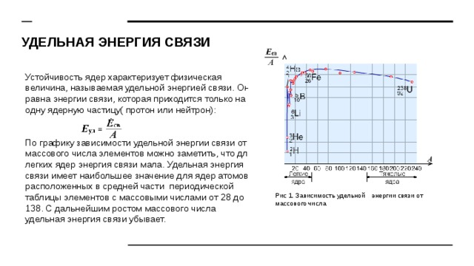
УДЕЛЬНАЯ ЭНЕРГИЯ СВЯЗИ
Устойчивость ядер характеризует физическая величина, называемая удельной энергией связи. Она равна энергии связи, которая приходится только на одну ядерную частицу( протон или нейтрон):
По графику зависимости удельной энергии связи от массового числа элементов можно заметить, что для легких ядер энергия связи мала. Удельная энергия связи имеет наибольшее значение для ядер атомов, расположенных в средней части периодической таблицы элементов с массовыми числами от 28 до 138. С дальнейшим ростом массового числа удельная энергия связи убывает.

Выполнить конспект письменно!!!!

27.05.2020
Тема урока: «Деление тяжелых ядер. Цепная ядерная реакция. Ядерный реактор».
Из курса химии вы знаете, что реакции происходят как с поглощением так и с выделением энергии. А можно ли найти практическое применение выделившейся энергии?
(Проблема)
Ответ на этот вопрос мы узнаем, когда познакомимся с механизмом деления ядер урана.
Итак, тема нашего урока «Деление ядер урана. Цепная реакция».
Изобразим в тетради механизм деления ядер урана.
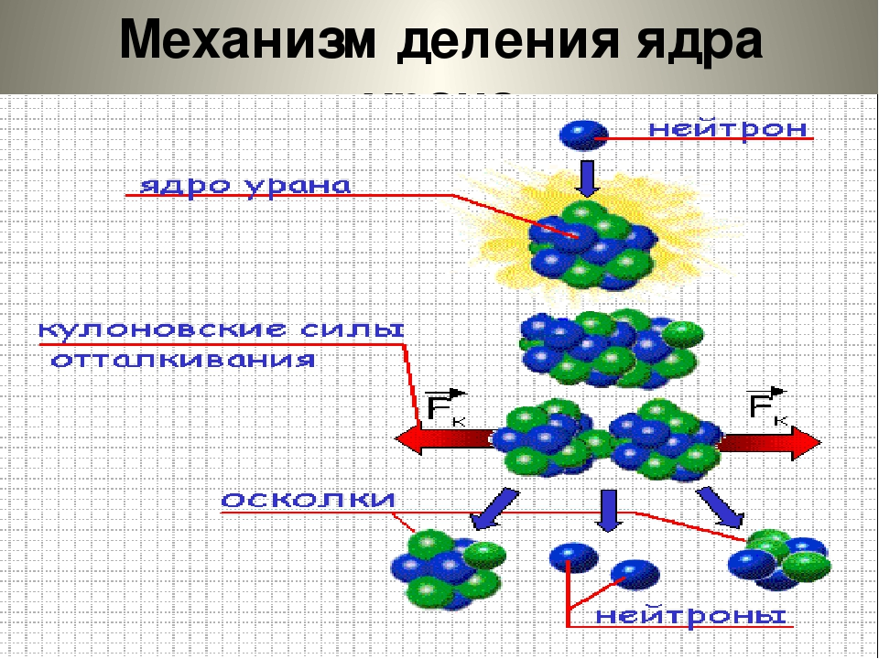
Объяснение учителя.
Ядро имеет круглую форму, но, поглотив нейтрон, оно возбуждается и начинает деформироваться, приобретая вытянутую форму. Ядро будет растягиваться до тех пор, пока силы отталкивания между половинками ядра не начнут преобладать над силами притяжения. И после этого ядро разрывается на две части и осколки разлетаются с испусканием 2-3 нейтронов, которые могут принимать участие в деление других ядер.
цепная реакция происходит при определенной критической массе.
Изобразим в тетради механизм цепной реакции. Для этого продолжим схему деления ядер урона.

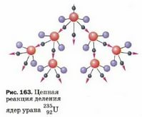
Критическая масса - наименьшая масса урана, при которой возможно протекание цепной реакции:
- если масса урана мала, нейтроны будут вылетать за его пределы, не вступая в реакцию;
- если масса урана велика, возможен взрыв за счет сильного увеличения числа нейтронов;
- если масса соответствует критической, протекает управляемая цепная реакция.

Ядерный реактор.
Чтобы понять принцип работы и устройство ядерного реактора, нужно совершить небольшой экскурс в прошлое. Атомный реактор – это многовековая воплощенная, пусть и не до конца, мечта человечества о неисчерпаемом источнике энергии. Его древний «прародитель» — костер из сухих веток, однажды озаривший и согревший своды пещеры, где находили спасение от холода наши далекие предки. Позже люди освоили углеводороды – уголь, сланцы, нефть и природный газ.
Наступила бурная, но недолгая эпоха пара, которую сменила еще более фантастическая эпоха электричества. Города наполнялись светом, а цеха – гулом невиданных доселе машин, приводимых в движение электродвигателями. Тогда казалось, что прогресс достиг своего апогея.
Все изменилось в конце XIX века, когда французский химик Антуан Анри Беккерель совершенно случайно обнаружил, что соли урана обладают радиоактивностью. Спустя 2 года, его соотечественники Пьер Кюри и его супруга Мария Склодовская-Кюри получили из них радий и полоний, причем уровень их радиоактивности в миллионы раз превосходил показатели тория и урана.
Эстафету подхватил Эрнест Резерфорд, детально изучивший природу радиоактивных лучей. Так начинался век атома, явивший на свет свое любимое дитя – атомный реактор.

Первый ядерный реактор
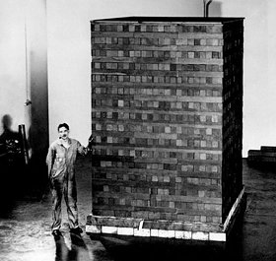
«Первенец» родом из США. В декабре 1942 года дал первый ток реактор, которому досталось имя его создателя — одного из величайших физиков столетия Э. Ферми. Три года спустя в Канаде обрела жизнь ядерная установка ZEEP. «Бронза» досталась первому советскому реактору Ф-1, запущенному в конце 1946 года. Руководителем отечественного ядерного проекта стал И. В. Курчатов. Сегодня в мире успешно трудятся более 400 ядерных энергоблоков.

Типы ядерных реакторов
Их основное назначение – поддерживать контролируемую ядерную реакцию, производящую электроэнергию. На некоторых реакторах производятся изотопы. Если кратко, то они представляют собой устройства, в недрах которых одни вещества превращаются в другие с выделением большого количества тепловой энергии. Это своеобразная «печь», где вместо традиционных видов топлива «сгорают» изотопы урана – U-235, U-238 и плутоний (Pu).
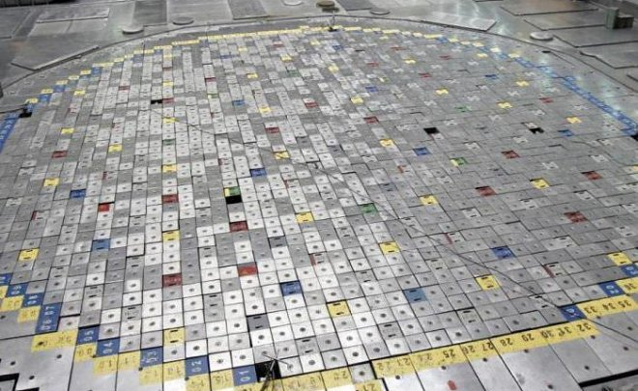
В отличии, к примеру, от автомобиля, рассчитанного на несколько видов бензина, каждому виду радиоактивного топлива соответствует свой тип реактора. Их два – на медленных (с U-235) и быстрых (c U-238 и Pu) нейтронах. На большинстве АЭС установлены реакторы на медленных нейтронах. Помимо АЭС, установки «трудятся» в исследовательских центрах, на атомных субмаринах и опреснителях морской воды.

Как устроен реактор
У всех реакторов примерна одна схема. Его «сердце» — активная зона. Ее можно условно сравнить с топкой обычной печки. Только вместо дров там находится ядерное топливо в виде тепловыделяющих элементов с замедлителем – ТВЭЛов. Активная зона находится внутри своеобразной капсулы — отражателе нейтронов. ТВЭЛы «омываются» теплоносителем – водой. Поскольку в «сердце» очень высокий уровень радиоактивности, его окружает надежная радиационная защита.
Операторы контролируют работу установки с помощью двух важнейших систем – регулирования цепной реакции и дистанционной системы управления. Если возникает нештатная ситуация, мгновенно срабатывает аварийная защита.

Как работает реактор
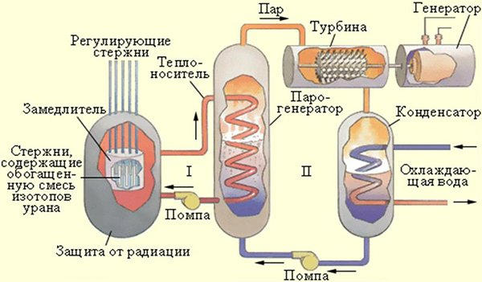
Атомное «пламя» невидимо, так как процессы происходят на уровне деления ядер. В ходе цепной реакции тяжелые ядра распадаются на более мелкие фрагменты, которые, будучи в возбужденном состоянии, становятся источниками нейтронов и прочих субатомных частиц. Но на этом процесс не заканчивается. Нейтроны продолжают «дробиться», в результате чего высвобождается большая энергия, то есть, происходит то, ради чего и строятся АЭС.
Основная задача персонала – поддержание цепной реакции с помощью управляющих стержней на постоянном, регулируемом уровне. В этом его главное отличие от атомной бомбы, где процесс ядерного распада неуправляем и протекает стремительно, в виде мощнейшего взрыва.
ЗАКОНСПЕКТИРОВАТЬ!

